Ректор
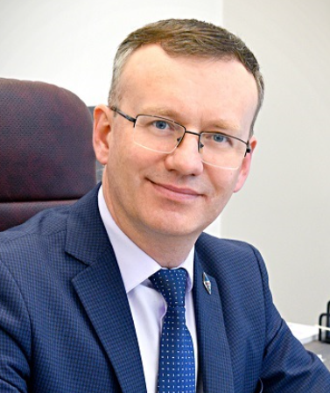
Терентьев Дмитрий Вячеславович, доцент, доктор технических наук
Родился 19 октября 1978 года в городе Белорецк, р. Башкортостан. Вся профессиональная деятельность Дмитрия Вячеславовича связана с Магнитогорским государственным техническим университетом им. Г.И.Носова. В 2000 году он окончил МГТУ им. Г.И.Носова по специальности – «Металлургические машины и оборудование. В 2003 году окончил аспирантуру в Магнитогорском государственном техническом университете им. Г.И. Носова. В 2004-2005 годах, старший преподаватель, а затем доцент кафедры «Механического оборудования металлургических заводов». С 2006 года доцент кафедры «Процессы и машины обработки металлов давлением и сварочного производства». С 2008 года доцент, а затем профессор кафедры «Машин и технологий обработки давлением и машиностроения». С 2008 по 2010 год начальник учебно-методического управления МГТУ им. Г.И.Носова. С августа 2014 года по февраль 2020 года директор института заочного обучения МГТУ им. Г.И.Носова. С февраля 2020 года по ноябрь 2021 года директор института элитных программ и открытого образования МГТУ им. Г.И.Носова. С ноября 2021 года – проректор по образовательной деятельности МГТУ им. Г.И.Носова. Общий стаж научно-педагогической деятельности – 22 года.
Секретарь: Зуева Татьяна Юрьевна

Советник при ректорате
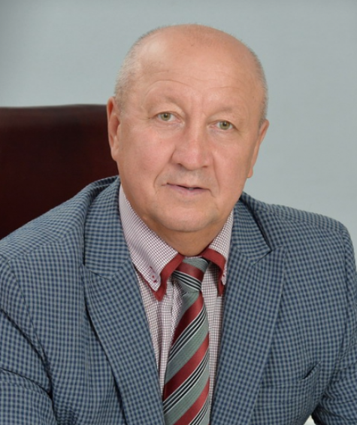
Колокольцев Валерий Михайлович, профессор, доктор технических наук

Проректор по научной и инновационной работе
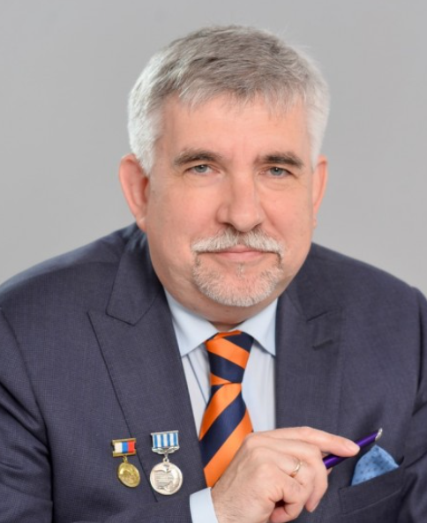
Тулупов Олег Николаевич, профессор, доктор технических наук
Секретарь: Шишкина Татьяна Владимировна

Проректор по образовательной деятельности
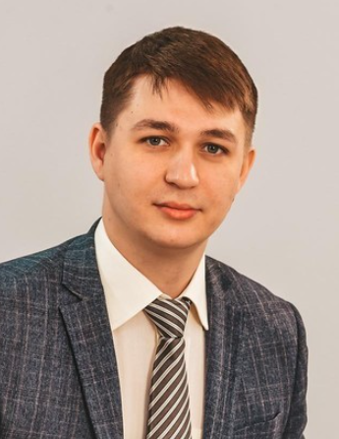
Абдулвелеев Ильдар Равильевич, доцент, кандидат технических наук
Секретарь: Сапон Галина Артемовна

Проректор по молодежной и информационной политике
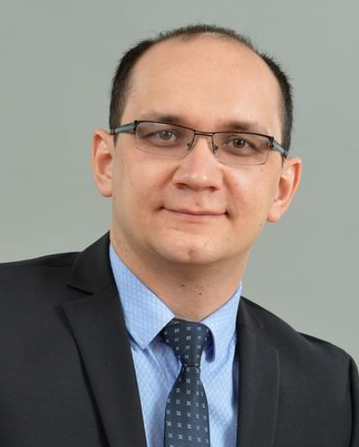
Муртазин Рустам Ахметрашидович, кандидат педагогических наук
Секретарь: Шарифуллина Камила Гаяновна
Проректор по цифровизации
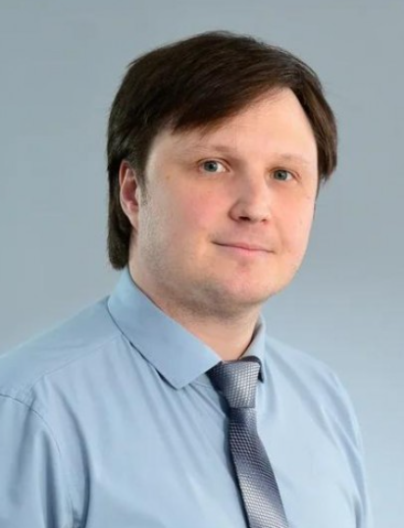
Рубан Константин Алексеевич, кандидат технических наук
Секретарь: Тахтина Татьяна Васильевна

И.о. проректора по стратегическому развитию и экономике
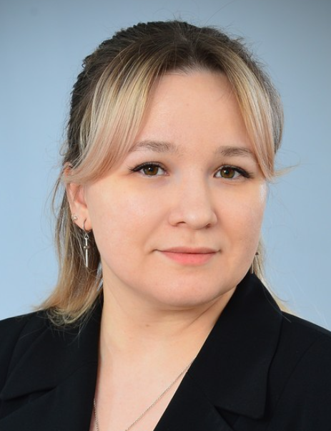
Никулина Татьяна Леонидовна
Секретарь: Шишкина Татьяна Владимировна
И.о. проректора по развитию инфраструктуры
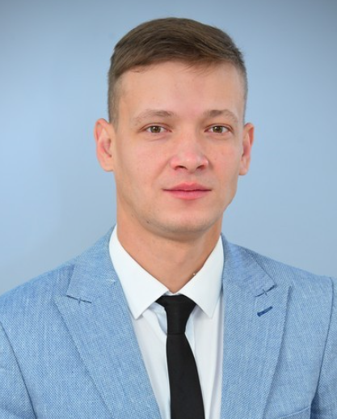
Митрофанов Виктор Валерьевич
Секретарь: Орехова Светлана Юрьевна

